北辰教育学科教师辅导学案
学员编号： 年 级：高 三 课 时 数：3
学员姓名： 辅导科目：数 学 学科教师：
授课类型 | T- 考点分析 | C- 立体几何 | T- 解析几何
教学目的
星级 | ★★★
授课日期及时段
教学内容

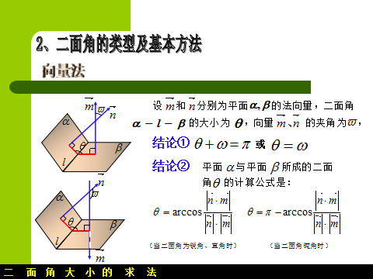

第4讲 函数y＝Asin(ωx＋φ)的图象及应用
最新考纲 1.了解函数y＝Asin(ωx＋φ)的物理意义；能画出y＝Asin(ωx＋φ)的图象，了解参数A，ω，φ对函数图象变化的影响；2.会用三角函数解决一些简单实际问题，体会三角函数是描述周期变化现象的重要函数模型.

INCLUDEPICTURE "基础诊断.TIF" \* MERGEFORMAT
知 识 梳 理
1.“五点法”作函数y＝Asin(ωx＋φ)(A>0，ω>0)的简图
“五点法”作图的五点是在一个周期内的最高点、最低点及与x轴相交的三个点，作图时的一般步骤为：
(1)定点：如下表所示.
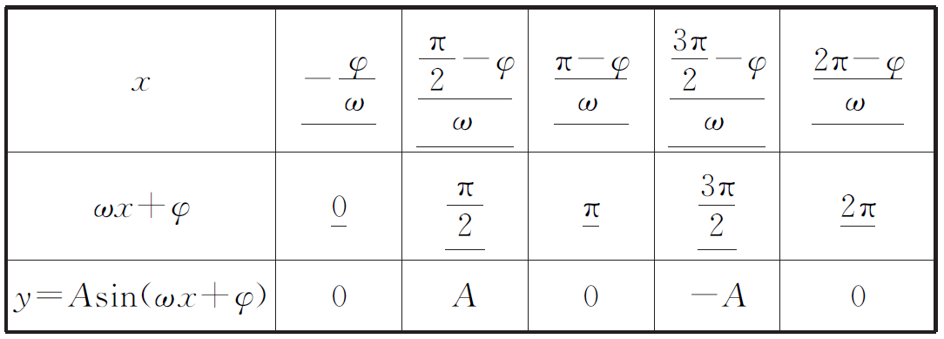

- 作图：在坐标系中描出这五个关键点，用平滑的曲线顺次连接得到y＝Asin(ωx＋φ)在一个周期内的图象.

- 扩展：将所得图象，按周期向两侧扩展可得y＝Asin(ωx＋φ)在R上的图象.

2.函数y＝Asin(ωx＋φ)中各量的物理意义
当函数y＝Asin(ωx＋φ)(A＞0，ω＞0)，x∈[0，＋∞)表示简谐振动时，几个相关的概念如下表：
简谐振动 | 振幅 | 周期 | 频率 | 相位 | 初相
y＝Asin(ωx＋φ)(A＞0，ω＞0)，x∈[0，＋∞) | A | 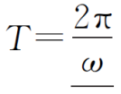 | f＝ | ωx＋φ | φ

3.函数y＝sin x的图象经变换得到y＝Asin(ωx＋φ)的图象的两种途径
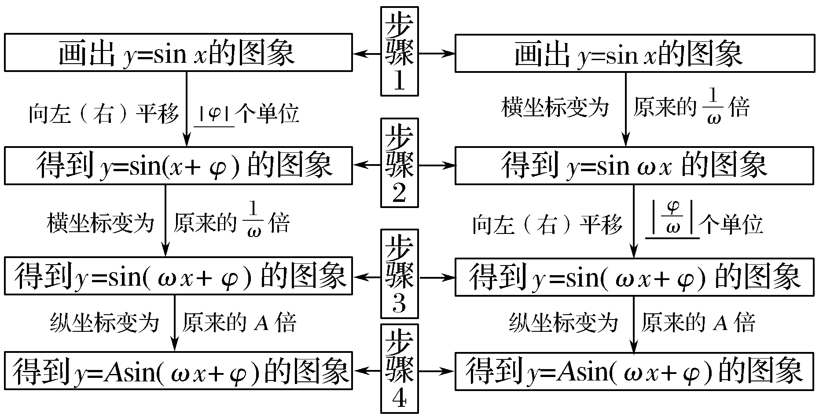

诊 断 自 测
1.判断正误(在括号内打“√”或“×”) INCLUDEPICTURE "手.tif" \* MERGEFORMAT 精彩PPT展示
(1)将函数y＝3sin 2x的图象左移个单位长度后所得图象的解析式是y＝3sin.( )

- 利用图象变换作图时“先平移，后伸缩”与“先伸缩，后平移”中平移的长度一致.( )

- 函数y＝Acos(ωx＋φ)的最小正周期为T，那么函数图象的两个相邻对称中心之间的距离为.( )

- 由图象求解析式时，振幅A的大小是由一个周期内图象中最高点的值与最低点的值确定的.( )

2.y＝2sin的振幅、频率和初相分别为( )
A.2，，－ B.2，，－
C.2，，－ D.2，，－

3.(2016·全国Ⅰ卷)若将函数y＝2sin的图象向右平移个周期后，所得图象对应的函数为( )
A.y＝2sin B.y＝2sin
C.y＝2sin D.y＝2sin

4.(2016·江苏卷)定义在区间[0，3π]上的函数y＝sin 2x的图象与y＝cos x的图象的交点个数是________.

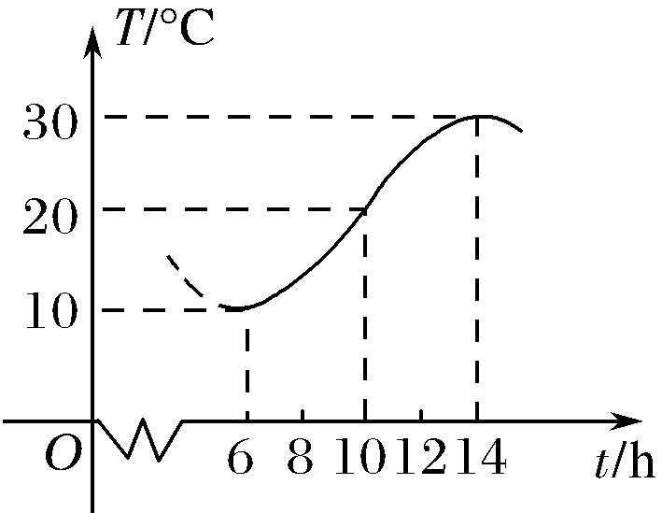
5.(必修4P60例1改编)如图，某地一天，从6～14时的温度变化曲线近似满足函数y＝Asin(ωx＋φ)＋b(A＞0，ω＞0，0＜φ＜π)，则这段曲线的函数解析式为________.

INCLUDEPICTURE "考点突破.tif" \* MERGEFORMAT
考点一 函数y＝Asin(ωx＋φ)的图象及变换
【例1】 设函数f(x)＝sin ωx＋cos ωx(ω＞0)的周期为π.
- 用五点法作出它在长度为一个周期的闭区间上的图象；

(2)说明函数f(x)的图象可由y＝sin x的图象经过怎样的变换而得到.

规律方法 作函数y＝Asin(ωx＋φ)(A＞0，ω＞0)的图象常用如下两种方法：
(1)五点法作图，用“五点法”作y＝Asin(ωx＋φ)的简图，主要是通过变量代换，设z＝ωx＋φ，由z取0，，π，π，2π来求出相应的x，通过列表，计算得出五点坐标，描点后得出图象；
(2)图象的变换法，由函数y＝sin x的图象通过变换得到y＝Asin(ωx＋φ)的图象有两种途径：“先平移后伸缩”与“先伸缩后平移”.

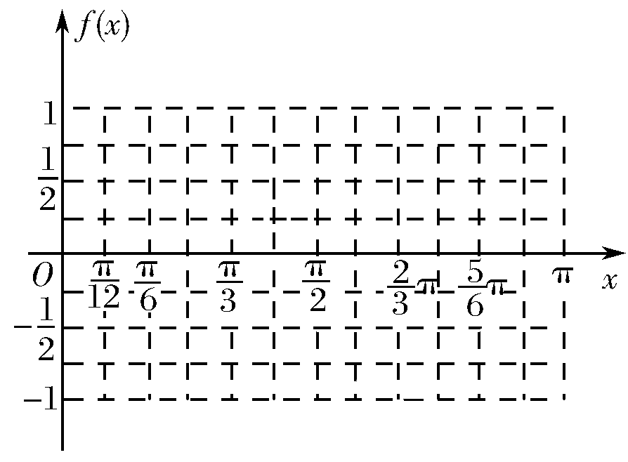
【训练1】 设函数f(x)＝cos(ωx＋φ)的最小正周期为π，且f＝.
(1)求ω和φ的值；
(2)在给定坐标系中作出函数f(x)在[0，π]上的图象.

考点二 由图象求函数y＝Asin(ωx＋φ)的解析式
【例2】 (1)将函数f(x)＝sin(2x＋θ)的图象向右平移φ(0＜φ＜π)个单位长度后，得到函数g(x)的图象，若f(x)，g(x)的图象都经过点P，则φ的值为________.

(2)函数f(x)＝Asin(ωx＋φ)(A＞0，ω＞0，|φ|＜π)的部分图象如图所示，则函数f(x)的解析式为________.
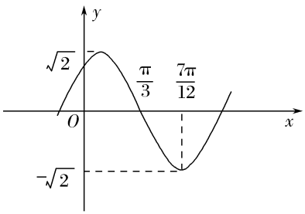

规律方法 已知f(x)＝Asin(ωx＋φ)(A＞0，ω＞0)的部分图象求其解析式时，A比较容易看图得出，困难的是求待定系数ω和φ，常用如下两种方法：
(1)五点法，由ω＝即可求出ω；确定φ时，若能求出离原点最近的右侧图象上升(或下降)的“零点”横坐标x₀，则令ωx₀＋φ＝0(或ωx₀＋φ＝π)，即可求出φ；
(2)代入法，利用一些已知点(最高点、最低点或“零点”)坐标代入解析式，再结合图形解出ω和φ，若对A，ω的符号或对φ的范围有要求，则可用诱导公式变换使其符合要求.

【训练2】 (2016·全国Ⅱ卷)函数y＝Asin(ωx＋φ)的部分图象如图所示，则( )
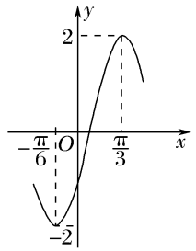
A.y＝2sin B.y＝2sin
C.y＝2sin D.y＝2sin

考点三 三角函数模型及其应用
【例3】 某实验室一天的温度(单位：℃)随时间t(单位：h)的变化近似满足函数关系：f(t)＝10－cost－sint，t∈[0，24).
(1)求实验室这一天的最大温差；
(2)若要求实验室温度不高于11 ℃，则在哪段时间实验室需要降温？

规律方法 三角函数模型的应用体现在两方面：一是已知函数模型求解数学问题，二是把实际问题抽象转化成数学问题，建立数学模型，再利用三角函数的有关知识解决问题.

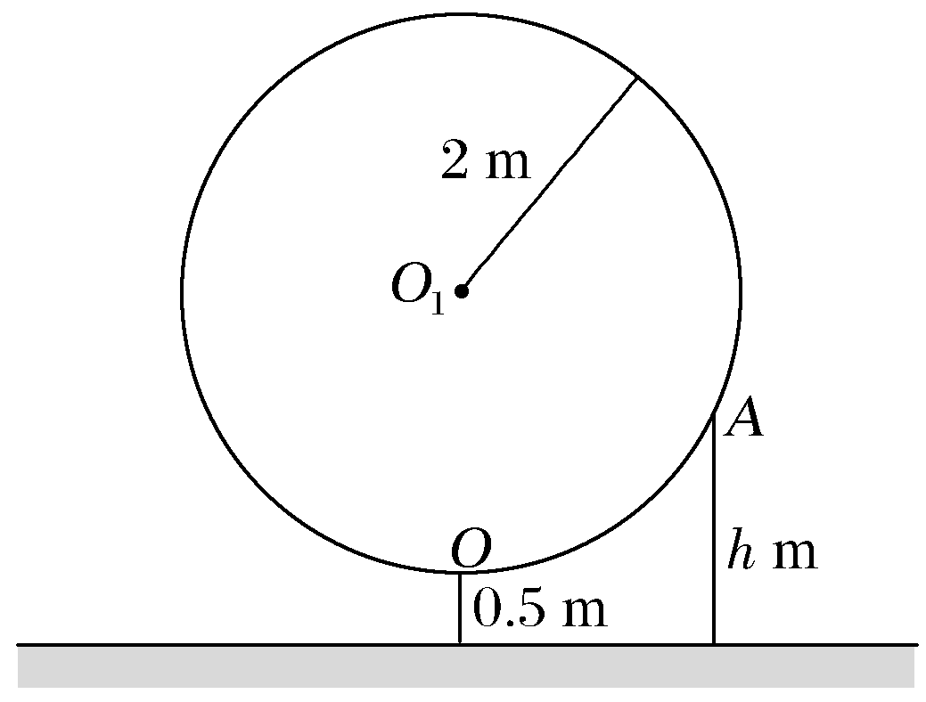
【训练3】 如图，某大风车的半径为2 m，每12 s旋转一周，它的最低点O离地面0.5 m.风车圆周上一点A从最低点O开始，运动t(s)后与地面的距离为h(m).
(1)求函数h＝f(t)的关系式；
(2)画出函数h＝f(t)(0≤t≤12)的大致图象.

考点四 y＝Asin(ωx＋φ)图象与性质的综合应用
【例4】 (2017·合肥质检)已知函数f(x)＝4cos ωx·sin＋a(ω>0)图象上最高点的纵坐标为2，且图象上相邻两个最高点的距离为π.
(1)求a和ω的值；
(2)求函数f(x)在[0，π]上的单调递减区间.

规律方法 函数y＝Asin(ωx＋φ)(A＞0，ω＞0)的单调区间和对称性的确定，基本思想是把ωx＋φ看做一个整体.在单调性应用方面，比较大小是一类常见的题目，依据是同一区间内函数的单调性.对称性是三角函数图象的一个重要性质，因此要抓住其轴对称、中心对称的本质，同时还要会综合利用这些性质解决问题，解题时可利用数形结合思想.
【训练4】 已知函数f(x)＝2sin·cos－sin(x＋π).
(1)求f(x)的最小正周期；
(2)若将f(x)的图象向右平移个单位长度，得到函数g(x)的图象，求函数g(x)在区间[0，π]上的最大值和最小值.

INCLUDEPICTURE "课堂总结.TIF" \* MERGEFORMAT 
[思想方法]
1.五点法作图及图象变换问题
(1)五点法作简图要取好五个关键点，注意曲线凸凹方向；
(2)图象变换时的伸缩、平移总是针对自变量x而言，而不是看角ωx＋φ的变化.
2.由图象确定函数解析式
解决由函数y＝Asin(ωx＋φ)的图象确定A，ω，φ的问题时，常常以“五点法”中的五个点作为突破口，要从图象的升降情况找准第一个“零点”和第二个“零点”的位置.要善于抓住特殊量和特殊点.
[易错防范]
1.由函数y＝sin x的图象经过变换得到y＝Asin(ωx＋φ)的图象，如先伸缩再平移时，要把x前面的系数提取出来.
2.复合形式的三角函数的单调区间的求法.函数y＝Asin(ωx＋φ)(A>0，ω>0)的单调区间的确定，基本思想是把ωx＋φ看做一个整体.若ω<0，要先根据诱导公式进行转化.
3.求函数y＝Asin(ωx＋φ)在x∈[m，n]上的最值，可先求t＝ωx＋φ的范围，再结合图象得出y＝Asin t的值域.

INCLUDEPICTURE "课时作业.tif" \* MERGEFORMAT
基础巩固题组
(建议用时：40分钟)
一、选择题
1.(2016·全国Ⅱ卷)若将函数y＝2sin 2x的图象向左平移个单位长度，则平移后图象的对称轴为( )
A.x＝－(k∈Z) B.x＝＋(k∈Z)
C.x＝－(k∈Z) D.x＝＋(k∈Z)

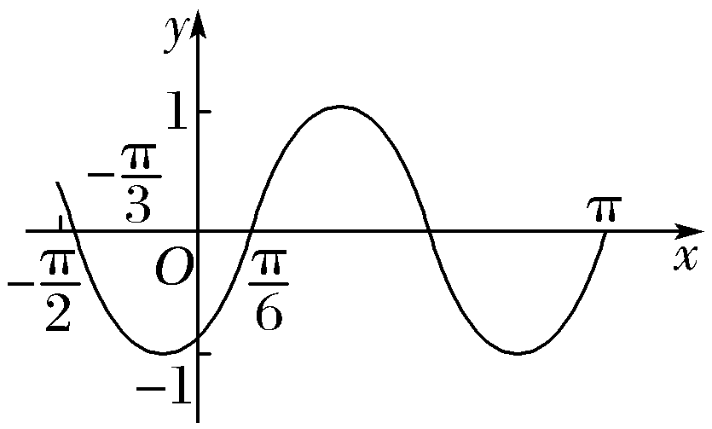
2.(2017·衡水中学金卷)若函数y＝sin(ωx－φ)(ω>0，|φ|<)在区间上的图象如图所示，则ω，φ的值分别是( )
A.ω＝2，φ＝ B.ω＝2，φ＝－
C.ω＝，φ＝ D.ω＝，φ＝－

3.(2017·昆明市两区七校模拟)将函数f(x)＝sin x－cos x的图象沿着x轴向右平移a(a>0)个单位后的图象关于y轴对称，则a的最小值是( )
A. B.
C. D.

4.(2016·长沙模拟)函数f(x)＝3sinx－logx的零点的个数是( )
A.2 B.3 C.4 D.5

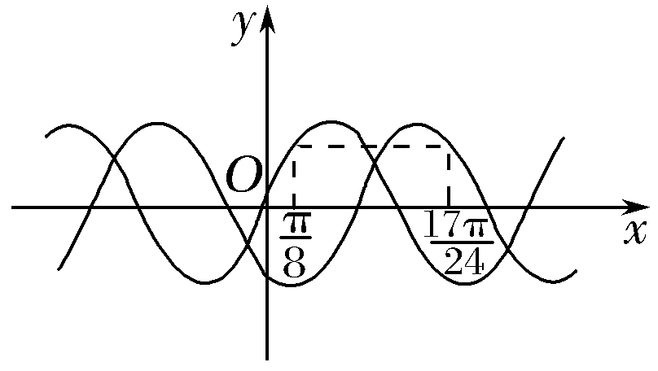
5.(2017·呼和浩特调研)如图是函数f(x)＝sin 2x和函数g(x)的部分图象，则g(x)的图象可能是由f(x)的图象( )
A.向右平移个单位得到的
B.向右平移个单位得到的
C.向右平移个单位得到的
D.向右平移个单位得到的

二、填空题
6.(2016·龙岩模拟)某城市一年中12个月的平均气温与月份的关系可近似地用函数y＝a＋Acos(x＝1，2，3，…，12)来表示，已知6月份的月平均气温最高为28 ℃，12月份的月平均气温最低为18 ℃，则10月份的平均气温为________℃.

7.(2016·全国Ⅲ卷)函数y＝sin x－cos x的图象可由函数y＝sin x＋cos x的图象至少向右平移________个单位长度得到.

8.已知函数f(x)＝sin(ωx＋φ)的图象上的两个相邻的最高点和最低点的距离为2，且过点，则函数f(x)的解析式为________.

三、解答题
9.已知函数f(x)＝sin ωx＋cos，其中x∈R，ω＞0.
(1)当ω＝1时，求f的值；
(2)当f(x)的最小正周期为π时，求f(x)在上取得最大值时x的值.

10.已知函数f(x)＝sin(ωx＋φ)的图象关于直线x＝对称，且图象上相邻最高点的距离为π.
(1)求f的值；
(2)将函数y＝f(x)的图象向右平移个单位后，得到y＝g(x)的图象，求g(x)的单调递减区间.

能力提升题组
(建议用时：20分钟)
11.(2017·西安调研)设函数f(x)＝sin，则下列结论正确的是( )
A.f(x)的图象关于直线x＝对称
B.f(x)的图象关于点对称
C.f(x)的最小正周期为π，且在上为增函数
D.把f(x)的图象向右平移个单位，得到一个偶函数的图象

12.(2017·承德一模)已知函数f(x)＝2sin ωx在区间上的最小值为－2，则ω的取值范围是( )
A.∪[6，＋∞) B.∪
C.(－∞，－2]∪[6，＋∞) D.(－∞，－2]∪

13.已知函数f(x)＝sin ωx＋cos ωx(ω>0)，x∈R.在曲线y＝f(x)与直线y＝1的交点中，若相邻交点距离的最小值为，则f(x)的最小正周期为________.

14.(2017·郑州模拟)某同学用“五点法”画函数f(x)＝Asin(ωx＋φ)在某一个周期内的图象时，列表并填入了部分数据，如下表：
ωx＋φ | 0 |  | π |  | 2π
x
Asin(ωx＋φ) | 0 | 5 |  | －5 | 0
(1)请将上表数据补充完整，并求出函数f(x)的解析式；
(2)将y＝f(x)的图象向左平移个单位，得到函数y＝g(x)的图象.若关于x的方程g(x)－(2m＋1)＝0在区间上有两个不同的解，求实数m的取值范围.

